**Cosultas en el lenguaje de MySQL**

#1 Obtener el listado de todas las membresías

SELECT * FROM `membresías `

Indicador todos los campos de que tabla tabla de donde salen los datos

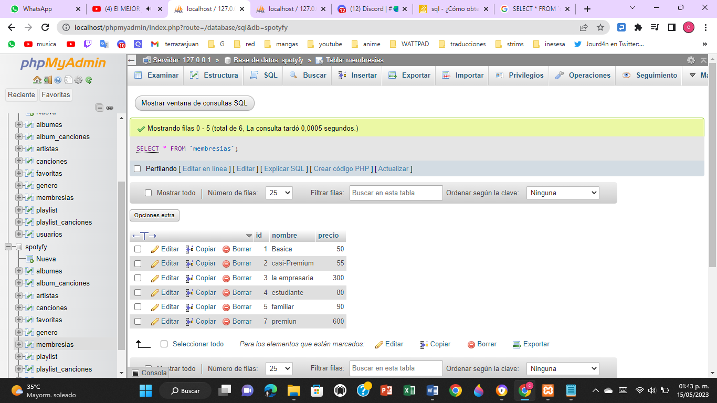

#2 Obtener Membresias con precio menor

[SELECT](http://localhost/phpmyadmin/url.php?url=https://dev.mysql.com/doc/refman/5.5/en/select.html) * FROM `membresias` WHERE precio < 50¡

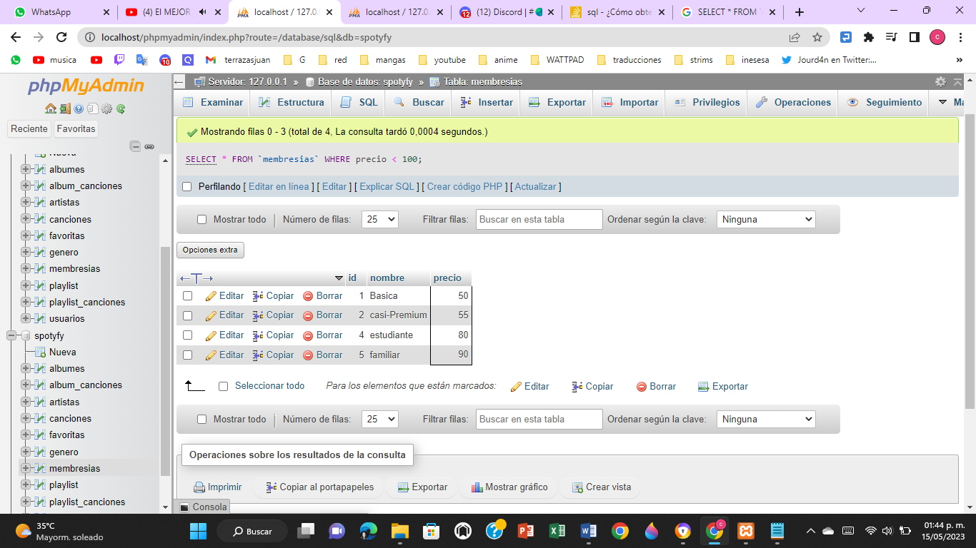

#3 Obtener listado del NOMBRE de los generos que existen

[SELECT](http://localhost/phpmyadmin/url.php?url=https://dev.mysql.com/doc/refman/8.0/en/select.html) `nombre` FROM `genero` WHERE 1;

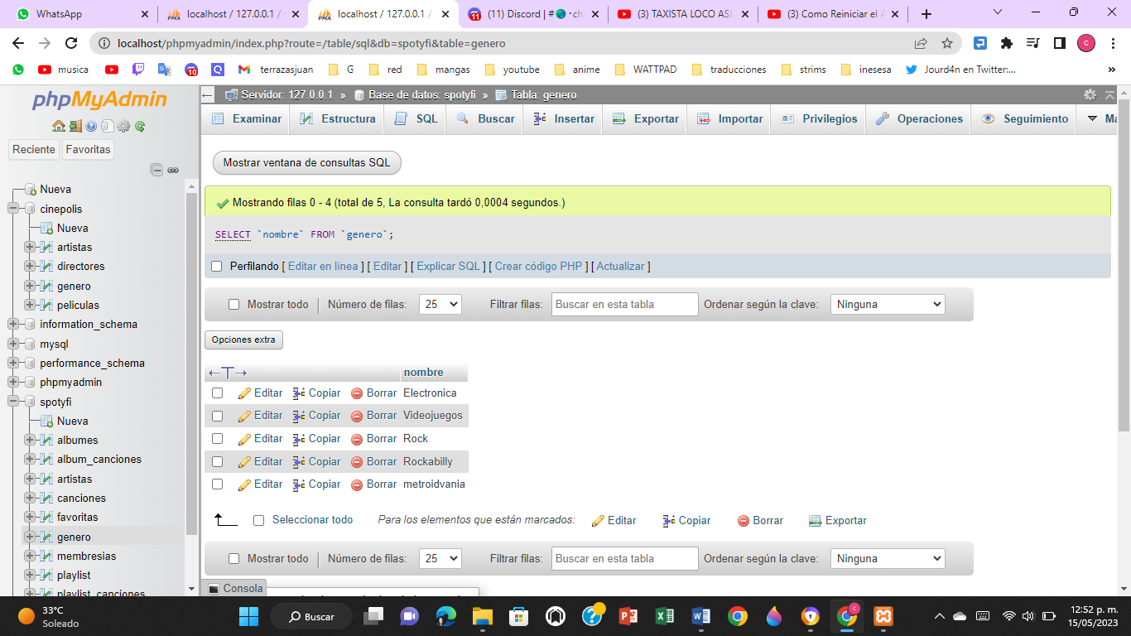

#4 Obtener listado de todas las canciones

SELECT * FROM `canciones`

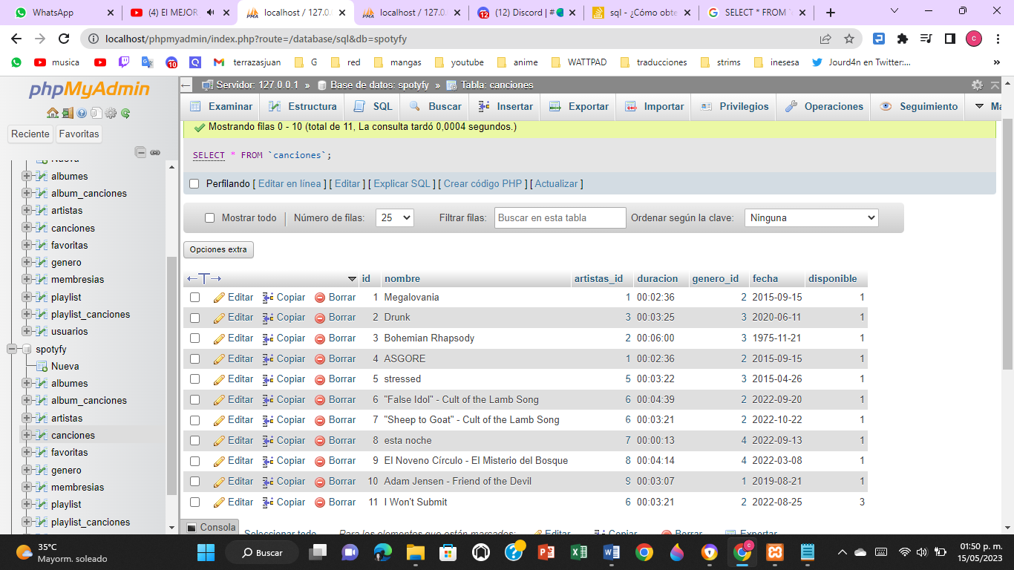

#5 Obtener listado de canciones que incien con la letra A

[SELECT](http://localhost/phpmyadmin/url.php?url=https://dev.mysql.com/doc/refman/8.0/en/select.html) * FROM canciones WHERE nombre [LIKE](http://localhost/phpmyadmin/url.php?url=https://dev.mysql.com/doc/refman/8.0/en/string-comparison-functions.html%23operator_like) "A%";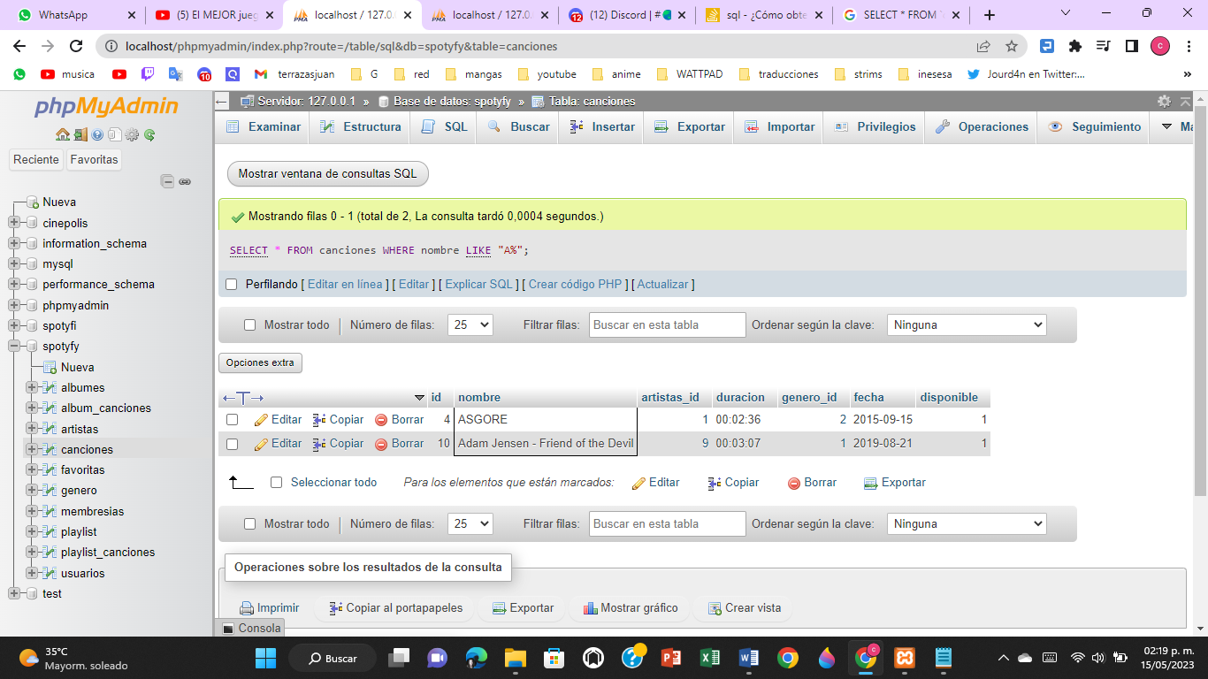

#6 Obtener el numero total de canciones que existen registradas

SELECT COUNT(*) FROM `canciones`

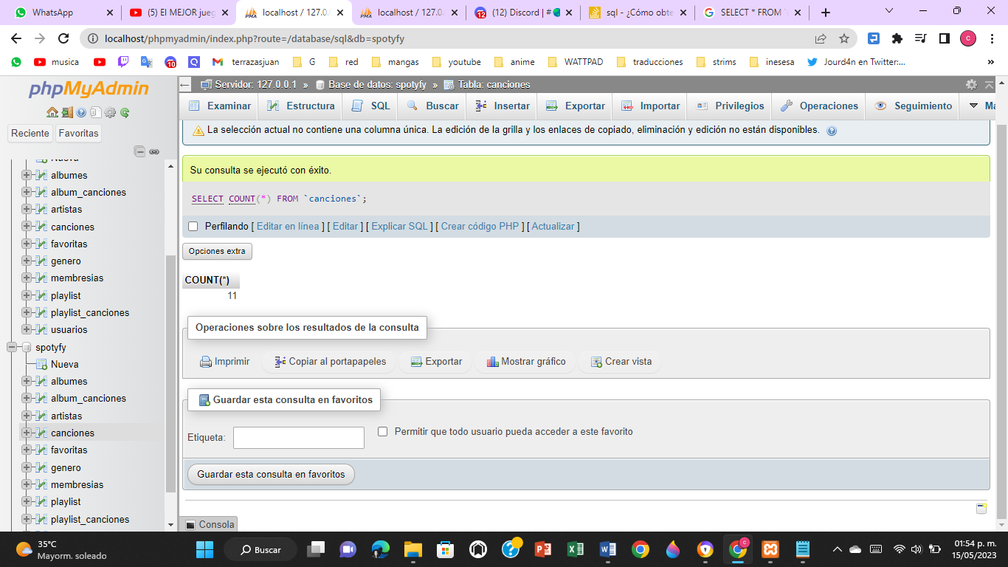

#7 Obtener el listado de todos los usuarios de la plataforma

SELECT * FROM `usuarios`;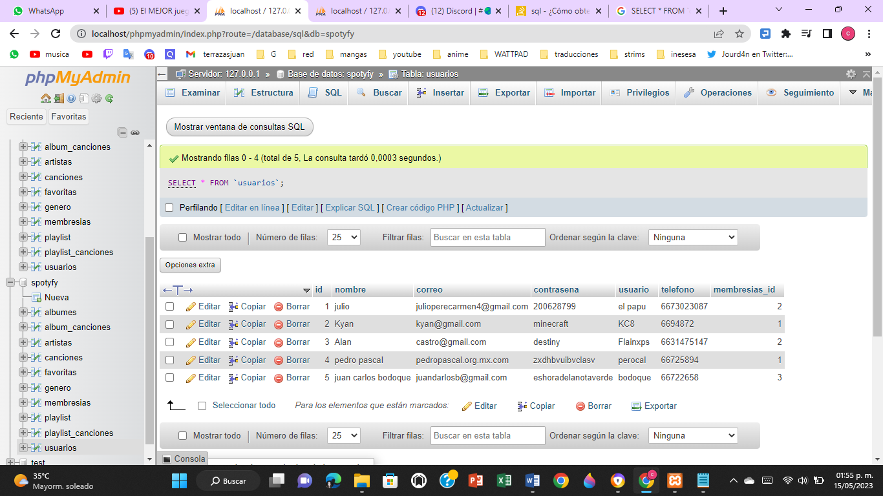

#8 Obtener el listado de los usuarios que tienen la membresía Basica

SELECT * FROM `usuarios` WHERE `membresias_id ` LIKE 1;

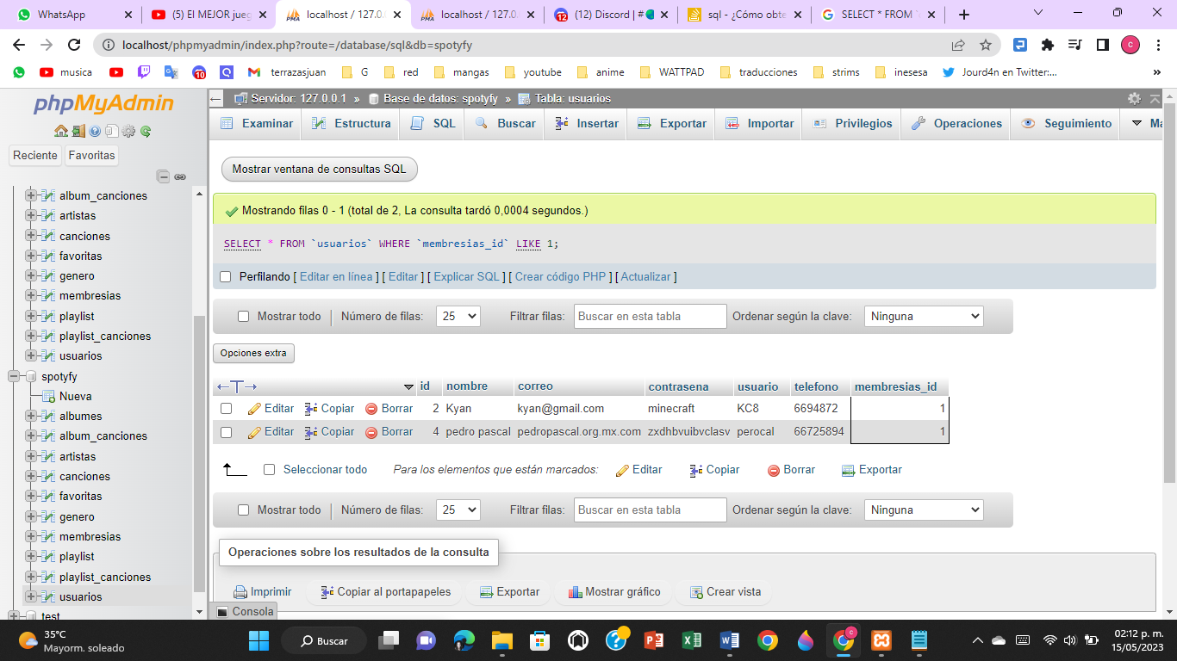

#9 Mostrar el total de usuarios que tiene la plataforma

SELECT COUNT(*) FROM `usuarios`;

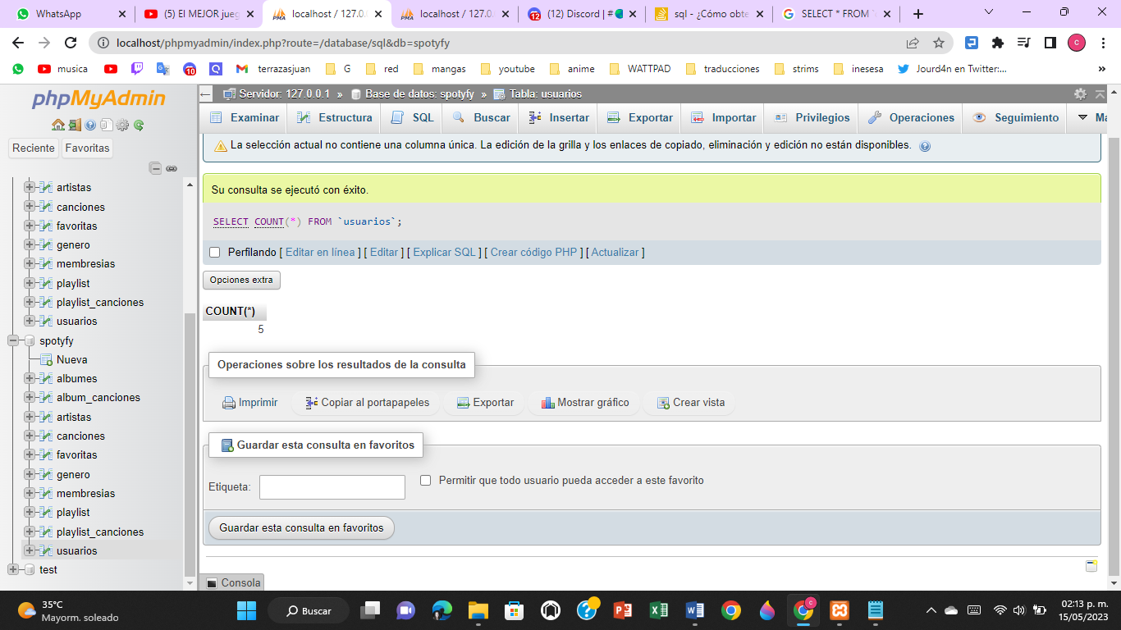

#10 Obtener el nombre y el correo de los usuarios que su nombre termina con la letra N

SELECT nombre, correo FROM `usuarios` WHERE nombre LIKE "%n";

